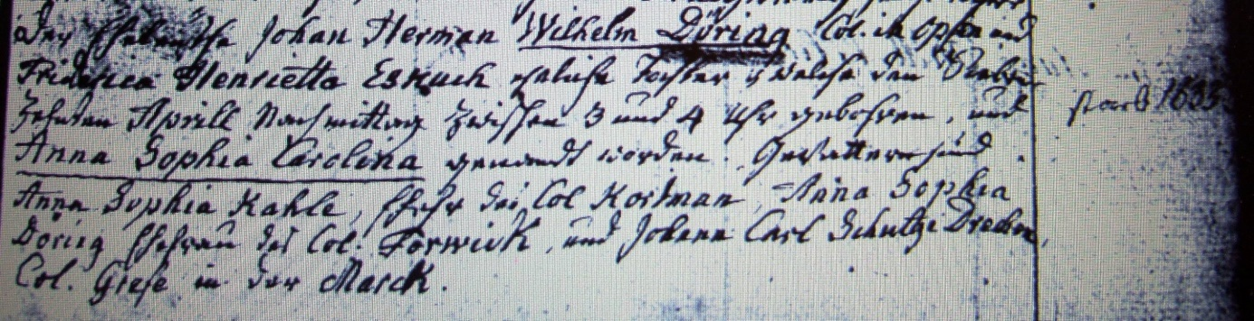

Kirchenbuch Flierich 1809; ARCHION-Bild 284 in „Taufen 1809“
Abschrift:
„auf dem linken Blatt (hier nicht abgebildet, KJK) den 25ten Aprill; Osterflierich; Der Eheleuthe Johan Herman Wilhelm Döring Col. in Opsen und Friderica Henrietta Eskuch eheliche Tochter, welche den Sieben Zehnten Aprill Nachmittag zwischen 3 und 4 Uhr gebohren, und Anna Sophia Carolina genandt worden. Gevattern sind Anna Sophia Kahle, Ehefr. des Col. Kortmann, Anna Sophia Döring Ehefrau des Col. Forwick, und Johann Carl Schultze Drechen Col. Grefe in der Marck (Ortschaft Mark, KJK)“.

Randbemerkung: "starb 1833".

